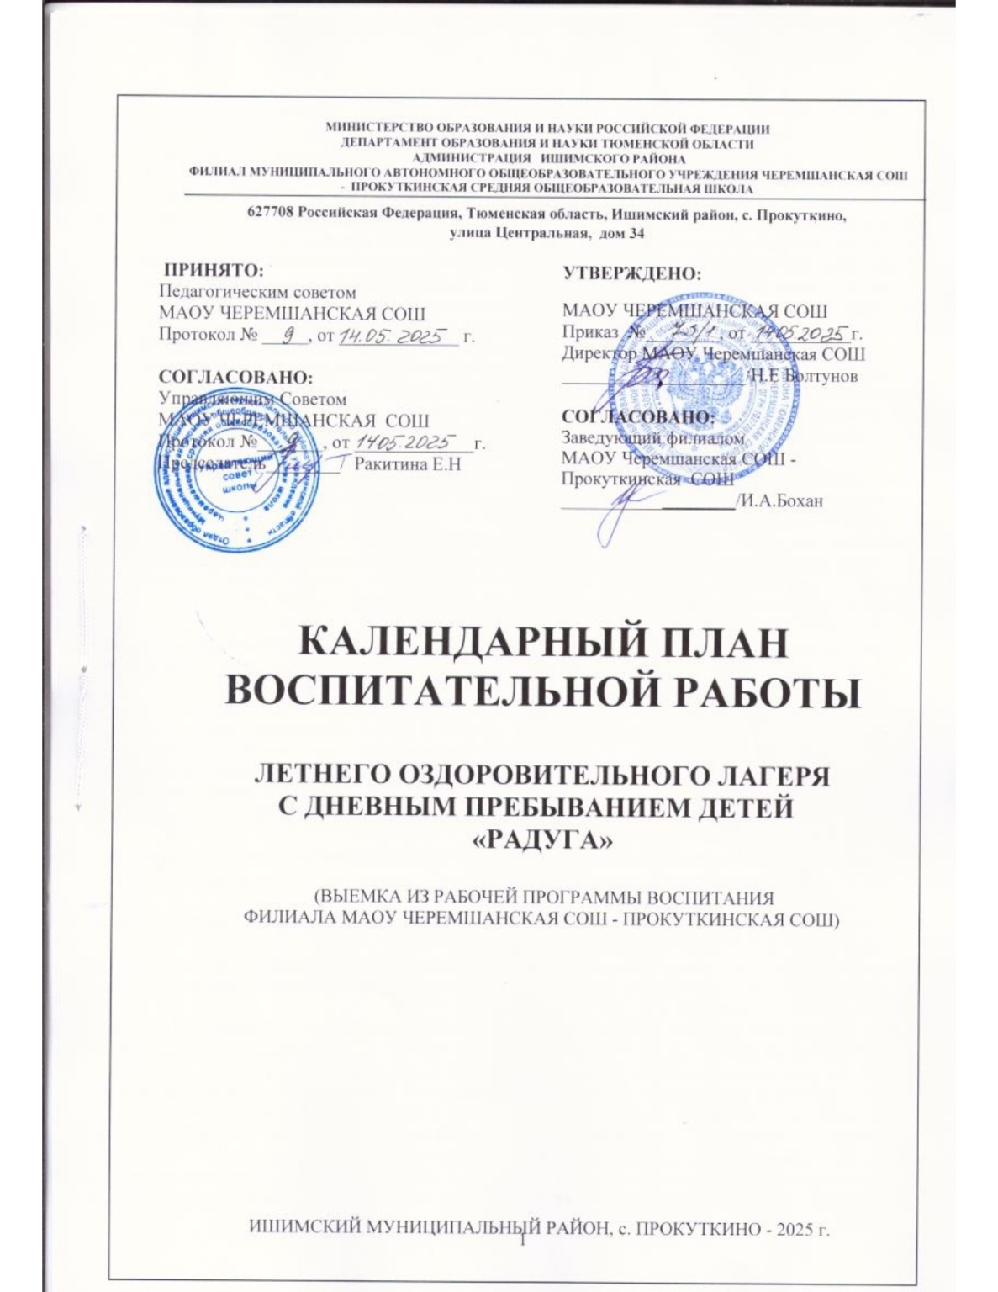
Календарный план воспитательной работы 2 смены ЛДП «Радуга»
№  п/п | День | Дата | Мероприятие (содержание, форма проведения) | Блок | Модуль | Уровень | Целевая аудитория
1 | 1  «День Праздника! | 30.06.25 | Утренняя зарядка | Человек | Спортивно оздоровительный | Общелагерный | 7-10, 11-17 лет
1.1 | 1  «День Праздника! |  | Игра на взаимодействие «Собирайся хоровод, круг друзей тебя зовет!» | Россия | Культура России и КТП | Общелагерный | 7-10, 11-17 лет
1.2 | 1  «День Праздника! |  | Ознакомление с правилами лагеря. Инструктаж по правилам пожарной безопасности, технике безопасности, соблюдение ПДД по дороге в ЛДП и личной гигиене. | Человек | Инклюзивное пространство | Отрядный | 7-10, 11-17 лет
1.3 | 1  «День Праздника! |  | Детский праздник «Сабантуй», посвященный Дню защиты детства (в рамках Года).  Конкурс рисунков «Белая берёза – символ России» (в рамках Года). | Россия | Культура России и КТП | Общелагерный | 7-10, 11-17 лет
2.1 | 2  «День творческих мастеров» | 01.07.25 | Утренняя зарядка «Солнышко лучистое» | Человек | Спортивно оздоровительный | Общелагерный | 7-10, 11-17 лет
2.2 | 2  «День творческих мастеров» |  | Тренинг лидерских способностей «Вы-лидер?» (в рамках проекта «Движение Первых»). | Человек | Детское самоуправление | Отрядный | 7-10, 11-17 лет
2.3 | 2  «День творческих мастеров» |  | «День творческих мастеров» Алло, таланты! (в рамках Года - кулинары, парикмахеры, художники, журналисты, скульпторы-дизайнеры и т.д.) | Человек | Профориентация | Общелагерный | 7-10, 11-17 лет
2.4  2.5 | 2  «День творческих мастеров» |  | Проектная деятельность по научно- исследовательской работе (Создание 3-D моделей, робототехника, природное электричество, лаборатория воды).  Просмотр мультфильмов:  «Фиксики», «Уроки тётушки Совы», «Хотим всё знать». | Человек  Человек | Проектная деятельность  Кружки и секции | Отрядный  Отрядный | 7-10, 11-17 лет  7-10, 11-17 лет
3.1 | 3  «День добрых дел» | 02.07.25 | Утренняя зарядка «Доброта» | Человек | Спортивно оздоровительный | Общелагерный | 7-10, 11-17 лет
3.2 | 3  «День добрых дел» |  | Диспут "Доброе | Человек | Детское самоуправление | Общелагерный | 7-10, 11-17 лет
3.2 | 3  «День добрых дел» |  | сердце, добрые дела" (в рамках проекта «Движение Первых»).
3.3 | 3  «День добрых дел» |  | Волонтерская работа | Человек | Коллективная или групповая социально-значимая деятельность | Отрядный | 11-17 лет
3.3 | 3  «День добрых дел» |  | «Сердце Данко» (оказание помощи подопечным ветеранам (в рамках Года).
3.4 | 3  «День добрых дел» |  | Квест «Шишкина тропа» | Мир | Инклюзивное пространство | Общелагерный | 7-10, 11-17 лет
3.5 | 3  «День добрых дел» |  | «Ярмарка рекордов»  Подведение итогов и демонстрация рекордов – победителей. | Человек | Инклюзивное пространство | Общелагерный | 7-10, 11-17 лет
3.6 |  |  | Спортивная игра - соревнование на  взаимовыручку «Если друг оказался в беде вдруг». | Человек | Спортивно оздоровительное | Общелагерное | 7-10, 11-17 лет
4.1 | 4  «День Экологии» | 03.07.25 | Утренняя зарядка «Зоологические забеги» в рамках проекта  «Здоровье в движении». | Человек | Спортивно оздоровительный | Общелагерный | 7-10, 11-17 лет
4.2 | 4  «День Экологии» |  | Виртуальная экскурсия | Мир | Экскурсии и походы | Общелагерный | 7-10, 11-17 лет
4.2 | 4  «День Экологии» |  | «Флора и фауна Тюменской области»
4.3 | 4  «День Экологии» |  | Конкурс плакатов и листовок «Не мусори!» (актив Движение Первых». | Человек | Детское самоуправление | Отрядный | 7-10, 11-17 лет
4.4 | 4  «День Экологии» |  | Волонтерская акция «Моя чистая деревня» рейд по деревне. | Россия | Коллективная или групповая социально-значимая деятельность | Отрядный | 7-10, 11-17 лет
4.5 | 4  «День Экологии» |  | Защита проекта «Экобизнес» | Мир | Цифровая среда | Отрядный | 7-10, 11-17 лет
5.1 | 5  «День сказок» | 04.07.25 | Утренняя зарядка от сказочных героев | Человек | Спортивно оздоровительная | Общелагерный | 7-10, 11-17 лет
 | 5  «День сказок» |  | Презентация «Природа - в произведениях А.С. Пушкина»/П.П.Ершова | Мир | Культура России и КТП | Отрядный | 7-10, 11-17 лет
 | 5  «День сказок» |  | Игра - вертушка по сказкам А.С.Пушкина / П.П.Ершова | Мир | Культура России и КТП | Общелагерный | 7-10, 11-17 лет
 | 5  «День сказок» |  | Карнавальное шествие сказочных героев Пушкина, совместно с сельской библиотекой. | Человек | Инклюзивное пространство | Общелагерный | 7-10, 11-17 лет
6.1 | 6  «День Цветов» | 07.07.25 | Зарядка «Цветик – семицветик» | Человек | Спортивно оздоровительный | Общелагерный | 7-10, 11-17 лет
6.2 |  |  | Викторина «Знатоки полевых цветов Тюменской области» | Россия | Экскурсии и походы | Отрядный | 7-10, 11-17 лет
6.3 |  |  | Волонтерская акция «Украсим Родину цветами» (дизайн цветочных клумб школы, храма). | Россия | Коллективная или групповая социально-значимая деятельность | Отрядный | 11-17 лет
6.4 |  |  | Конкурс мультимедийных презентаций  «Окружающий мир моими глазами» | Мир | Цифровая среда | Отрядный | 7-10, 11-17 лет
6.5 |  |  | Концерт «Ромашка» (младшая группа) | Человек | Культура России и КТП | Общелагерный | 7-10 лет
6.6 |  |  | Костюмированное представление «Карнавал цветов». | Человек | Культура России и КТП | Общелагерный | 11-17 лет
7.1 | 7  «День Родины» | 08.07.25 | Зарядка «Веселый марш» | Человек | Спортивно оздоровительный | Общелагерный | 7-10, 11-17 лет
7.2 |  |  | Беседа «12 июня – день России» Мероприятие  «Моя Россия, мои герои» | Россия | Культура России и КТП | Общеотрядный | 7-10, 11-17 лет
7.3 |  |  | Флеш-моб «Мы счастливые дети России» | Россия | Культура России и КТП | Общелагерный | 7-10, 11-17 лет
7.4 |  |  | Фестиваль этнокультур «Мы такие разные».  (в рамках Года «Песни и танцы о защитниках отечества»). | Россия | Культура России и КТП | Общелагерный | 7-10, 11-17 лет
7.5 |  |  | Карнавал народных традиций (частушки, песни, танцы, фокусы, потешки, приветствуются карнавальные костюмы); (концертные номера от каждого отряда). | Россия | Культура России и КТП | Общелагерный | 7-10, 11-17 лет
8.1 | 8  «День безопасности» | 09.07.25 | Зарядка «Тише едешь-дальше будешь» | Человек | Спортивно оздоровительный | Общелагерный | 7-10, 11-17 лет
8.2  8.3 | 8  «День безопасности» |  | Беседа «Твоя безопасность». Встреча с участковым.  Вело эстафета «Безопасное колесо». | Человек  Человек | Профориентация  Спортивно оздоровительный | Отрядный  Общелагерный | 7-10, 11-17 лет  7-10, 11-17 лет
8.4 |  |  | Познавательно-игровое развлечение «Путешествие в мир опытов» | Человек | Проектная деятельность | Отрядный | 7-10, 11-17 лет
8.5 |  |  | Просмотр фильма «Огонь». Обсуждение фильма | Человек | Профориентация | Отрядный | 7-10, 11-17 лет
9.1 | 9  «День защиты Природы» | 10.07.25 | Зарядка «От Берендея» | Человек | Спортивно оздоровительный | Общелагерный | 7-10, 11-17 лет
9.2 |  |  | Акция «Чистоту природным территориям» | Человек | Коллективная или групповая социально-значимая деятельность | Отрядный | 7-10, 11-17 лет
9.3 |  |  | Экологическая экскурсия по территории лагеря с элементами исследовательской работы «Зелёная аптека» (лекарственные растения вокруг школы | Россия | Экскурсии и походы | Отрядный | 7-10, 11-17 лет
9.4 |  |  | Беседа «Загрязнение окружающей среды и экологические проблемы на Земле». «По страницам Красной Книги Тюменской области». | Россия | Кружки и секции | Отрядный | 7-10, 11-17 лет
9.5 |  |  | Музыкальная инсценировка «Песни о природе». | Человек | Культура России и КТП | Общелагерный | 7-10, 11-17 лет
10.1 | 10  «День Памяти» | 11.07.25 | Зарядка «Танцевальное утро» | Человек | Спортивно оздоровительное | Общелагерное | 7-10, 11-17 лет
10.2 |  |  | Виртуальная экскурсия к барельефу «Ишим - победителям» | Россия | Экскурсии и походы | Общелагерное | 7-10, 11-17 лет
10.3 |  |  | Конкурс рисунков «Никто не забыт - ничто не забыто». | Россия | Культура России И КТП | Общелагерное | 7-10, 11-17 лет
10.4 |  |  | Конкурс «Письмо солдату» (Участникам СВО). | Россия | Культура России И КТП | Отрядное | 7-10, 11-17 лет
11.1 | 11  «День здоровья и спорта» | 14.07.25 | Зарядка «Статен, строен» | Человек | Спортивно оздоровительное | Общелагерное | 7-10, 11-17 лет
11.2 |  |  | Минутка здоровья «О пользе витаминов». «Что мы едим? Полезные и вредные продукты». Встреча с фельдшером ФАПа. | Человек | Инклюзивное пространство | Отрядное | 7-10, 11-17 лет
11.3 |  |  | Волонтерская акция Движения Первых «Здоровье в движении». | Человек | Детское самоуправление | Отрядное | 7-10, 11-17 лет
11.4 |  |  | Игровая программа «Спортивный калейдоскоп». | Человек | Кружки и секции | Общелагерное | 7-10, 11-17 лет
11.5 |  |  | Конкурс газет «Овощи и фрукты – полезные продукты». | Человек | Культура России и КТП | Общелагерное | 7-10, 11-17 лет
12.1 | 12  «День знатоков родного края» | 15.07.25 | Зарядка «Зарядка от наших предков» | Человек | Спортивно оздоровительное | Общелагерное | 7-10, 11-17 лет
12.2 |  |  | Акция «Узнай Героя-земляка» Экскурсия в школьный музей | Россия | Кружки и секции | Отрядное | 7-10, 11-17 лет
12.3 |  |  | Краеведческая игра «Хочу все знать о Тюменской области» к 81 годовщине Тюменской области. | Россия | Кружки и секции | Отрядное | 7-10, 11-17 лет
12.4 |  |  | «Экологическая ромашка» Беседа с элементами игры. Игра по станциям «Экологическая тропинка» | Россия | Кружки и секции | Общелагерное | 7-10, 11-17 лет
12.5 |  |  | Путешествие по станциям. «Военные традиции». | Россия | Культура России и КТП | Общелагерное | 7-10, 11-17 лет
13.1  13.2 | 13  «День ГТО» | 16.07.25 | Зарядка «Сильнее, выше, быстрее»  Проект «Здоровье в движении» конкурс видеороликов | Человек  Человек | Спортивно оздоровительное  Цифровая среда | Общелагерное  Отрядное | 7-10, 11-17 лет  7-10, 11-17 лет
13.3 |  |  | Конкурс спортивных танцев | Человек | Спортивно оздоровительное | Общелагерное | 7-10, 11-17 лет
 |  |  | Сдача норм ГТО | Человек | Спортивно оздоровительное | Общелагерное | 7-10, 11-17 лет
14.1 | 14  «День Мира» | 17.07.25 | Зарядка «В здоровом теле – здоровый дух» | Человек | Спортивно оздоровительное | Общедагерное | 7-10, 11-17 лет
14.2 | 14  «День Мира» |  | Фильм в рамках проекта «Мы – потомки героев». | Россия | Цифровая среда | Общелагерное | 7-10, 11-17 лет
14.3 | 14  «День Мира» |  | Конкурс рисунков на асфальте и плакатов «Мы мечтою о мире живем». | Россия | Кружки и секции | Отрядное | 7-10, 11-17 лет
14.4 | 14  «День Мира» |  | Военно-спортивная игра «Смелые! Ловкие! Сильные!» (в рамках проекта «Движение Первых», Года защитника отечества). | Россия | Спортивно оздоровительное | Общелагерное | 7-10, 11-17 лет
15.1 | 15  «День расставания» | 18.07.25 | Зарядка «Смешинка» | Человек | Спортивно оздоровительное | Общелагерное | 7-10, 11-17 лет
15.2  15.3 | 15  «День расставания» |  | Конкурс «Мисс и Мистер Зеленая планета- 2025»  Акция «Все было не зря!» информационный проект  «Медиастрана» (Видеорепортаж) | Человек  Человек | Проектная деятельность  Детское самоуправление  Цифровая среда | Общелагерное  Общелагерное | 7-10, 11-17 лет  7-010, 11-17 лет
15.4 |  |  | Праздничная линейка закрытия лагерной смены.  «Улыбнись!» фотосессия | Человек | Детское самоуправление | Общелагерное | 7-10, 11-17 лет
15.5 |  |  | Флэш –моб «До свидания, лагерь!» (актив Движения Первых».  Анкетирование. | Человек | Детское самоуправление | Общелагерное | 7-10, 11-17 лет



